# 纳米钙火花几何模型（柱坐标系下）

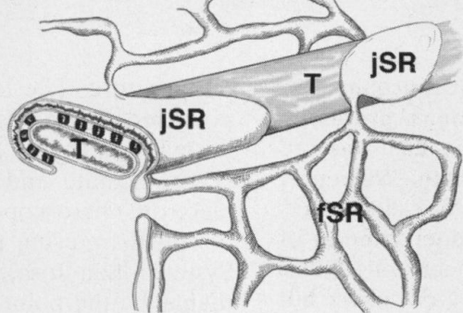

图1-T小管、jSR空间关系

如图1所示，肌浆网终池，即jSR，呈薄饼状，并包绕在T小管外，两者之间形成了一个纳米级别的亚空间，且可看到状如脚的雷诺丁受体，即RyR。终池内钙离子经RyR通道释放后，首先会经过亚空间，然后进入空间尺度更大的开放空间，发生在亚空间的钙离子释放事件即为纳米钙火花。

沿T小管纵向进行剖面，可得到如图2的示意图。终池为一个直径600nm，厚度30nm的薄饼，覆盖于长度为4μm的T小管之上，终池靠近T小管膜的一侧有一个直径为10nm的RyR通道。T小管膜与终池膜之间形成了一个直径为600nm，高度为15nm的亚空间。

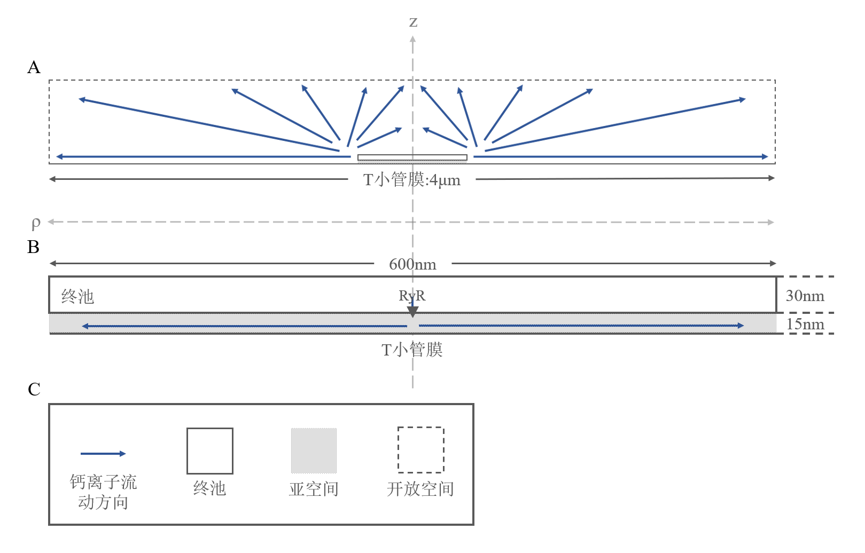

图2-T小管纵向剖面示意图（真实比例）

## 网格划分

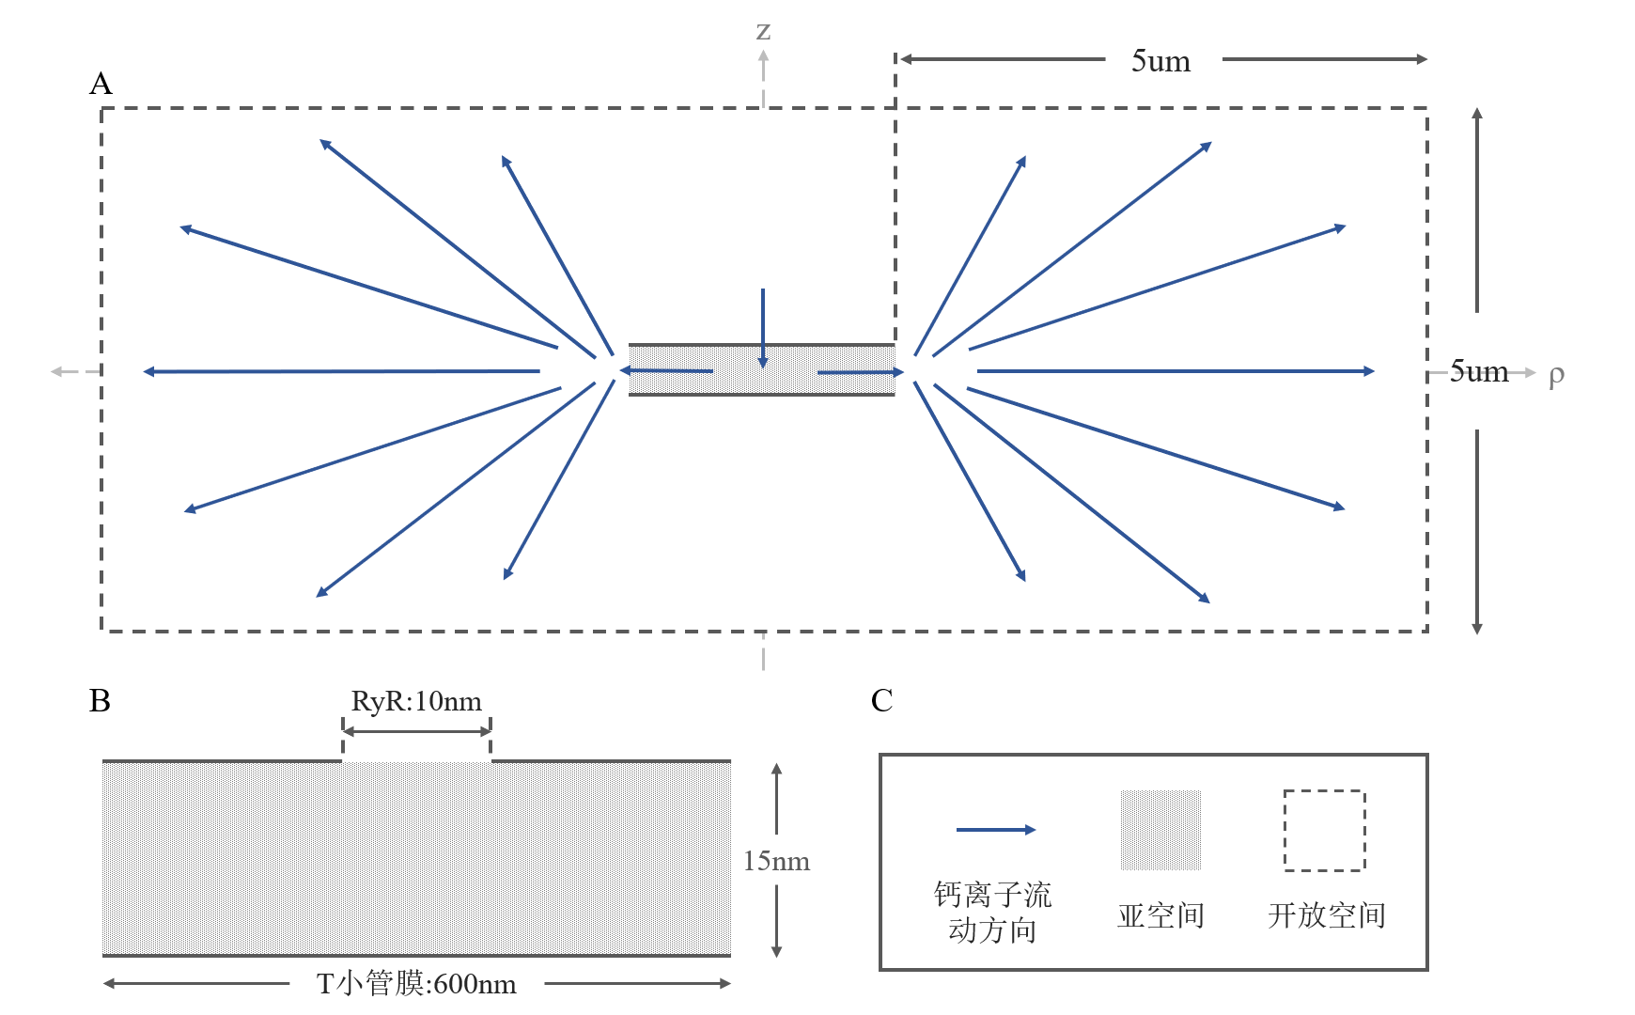

图 3-纳米钙火花几何模型剖面

如图3所示，发生纳米钙火花的亚空间可由一个宽15nm、长600nm的矩形表示，矩形周围的空间表示钙离子经亚空间流出后进入的更大的空间。此剖面以z轴为轴旋转360度产生的几何体即为钙离子流动的三维空间。

对此几何形状进行网格划分时，可以使用结构化网格对该区域进行网格划分。

亚空间的网格密度较高。在亚空间内，沿z轴方向临近入流点位置7nm的区间内网格间隔取0.5nm，剩余8nm的区间内网格线间隔取1nm；沿ρ轴方向中线两侧各15nm的区间内网格线间隔取0.5nm， $\left(\left.15,50\right]\right.$ nm区间间隔为1nm， $\left(\left.50,100\right]\right.$ nm区间间隔为2nm， $\left(\left.100,300\right]\right.$ nm区间间隔为4nm。

对于开放空间的网格，随着接近边界处网格密度均逐渐降低。

# 数值模拟

$$\left\{\begin{aligned}\frac{∂\left[{Ca}^{2+}\right]}{∂t}=J_{diffusion}+J_{Gdye}+J_{Fdye}+J_{buffers}+J_{ryr} \\ \frac{δ\left[CaG\right]}{δt}=-J_{Gdye} \\ \frac{δ\left[CaF\right]}{δt}=J_{dye_diffusion}{-J}_{Fdye} \\ \frac{δ\left[CaB_{i}\right]}{δt}={-J}_{i}\end{aligned}\right.$$

其中，

$$J_{diffusion}=D_{ca}∇^{2}\left[{Ca}^{2+}\right]=D_{ca}\left\{\frac{1}{ρ}\frac{∂\left[{Ca}^{2+}\right]}{∂ρ}+\frac{∂^{2}\left[{Ca}^{2+}\right]}{∂ρ^{2}}+\frac{∂^{2}\left[{Ca}^{2+}\right]}{∂z^{2}}\right\}$$

$$J_{dye_diffusion}=D_{F}∇^{2}\left[CaF\right]$$

$$J_{Gdye}=-k_{G}^{+}\left[{Ca}^{2+}\right]\left({\left[G\right]}_{T}-\left[CaG\right]\right)+k_{G}^{-}\left[CaG\right]$$

$$J_{Fdye}=-k_{F}^{+}\left[{Ca}^{2+}\right]\left({\left[F\right]}_{T}-\left[CaF\right]\right)+k_{F}^{-}\left[CaF\right]$$

$$J_{buffers}=\sum_{i=1}^{n}{J_{i}}$$

$$J_{i}=-k_{i}^{+}\left[{Ca}^{2+}\right]\left({\left[B_{i}\right]}_{T}-\left[CaB_{i}\right]\right)+k_{i}^{-}\left[CaB_{i}\right]$$

$$J_{ryr}=\left\{\begin{aligned}\frac{K_{ryr}\left({\left[{Ca}^{2+}\right]}_{jSR}-\left[{Ca}^{2+}\right]\right)}{V}，ryr通道处 \\ 0，其余位置\end{aligned}\right.$$

各参数含义及其标准值请见附录中表1、表2。

# 求数值解

为方便计算，令 $f=\left[{Ca}^{2+}\right]$， $g1=\left[CaG\right]$， $g2=\left[CaF\right]$， $h_{i}=\left[CaB_{i}\right]$； $f=f(ρ,z,t)$， $g=g(ρ,z,t)$， $h_{i}=h_{i}(ρ,z,t)$。

## 处理拉普拉斯算子

具体过程见PPT：柱坐标扩散方程的散度定理推导。

$$\frac{∂f}{∂t}-\left(J_{Gdye}+J_{Fdye}+J_{buffers}+J_{ryr}\right)=D_{Ca}∇^{2}f$$

$$πh\left(ρ_{3}^{2}-ρ_{1}^{2}\right)\left\{\frac{∂f}{∂t}-\left(J_{Gdye}+J_{Fdye}+J_{buffers}+J_{ryr}\right)\right\}=D_{ca}\left(∯_{S1}{\frac{∂f}{∂r}dS}-∯_{S2}{\frac{∂f}{∂r}dS}+∯_{S3}{\frac{∂f}{∂z}dS}-∯_{S4}{\frac{∂f}{∂z}dS}\right)$$

## 离散化

具体过程见PPT：柱坐标扩散方程的散度定理推导。

## 求解 $t=\left(n+1\right)∆t$ 时刻 $f$ 的值

$$\frac{f_{n+1}\left(P_{22}\right)-f_{n}\left(P_{22}\right)}{∆t}=\frac{D_{ca}}{πh\left(ρ_{3}^{2}-ρ_{1}^{2}\right)}\left(∯_{S1}{\frac{∂f}{∂r}dS}-∯_{S2}{\frac{∂f}{∂r}dS}+∯_{S3}{\frac{∂f}{∂z}dS}-∯_{S4}{\frac{∂f}{∂z}dS}\right)+\left(J_{Gdye}+J_{Fdye}+J_{buffers}+J_{ryr}\right)$$

### 关于邻居的说明

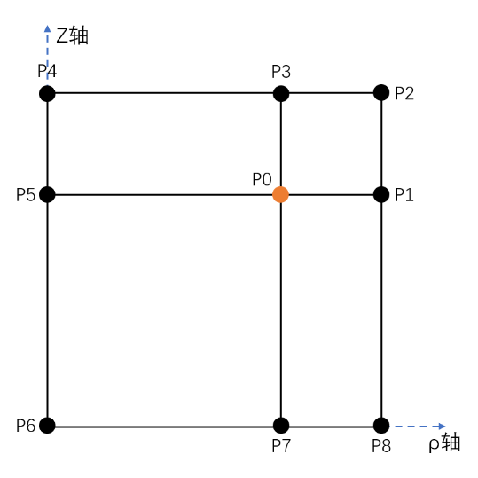

$P_{1}$ 为沿ρ轴正方向上紧邻 $P_{0}$ 且与 $P_{0}$ z坐标值相同的点，称为 $P_{0}$ 在ρ轴正方向上的邻居； $P_{3}$ 点为沿在z轴正方向上紧邻 $P_{0}$ 点且与 $P_{0}$ ρ坐标值相同的点，称为 $P_{0}$ 在z轴正方向上的邻居。同理 $P_{5}$、 $P_{7}$ 分别为 $P_{0}$ 在ρ轴负方向上的邻居、 $P_{0}$ 在z轴负方向上的邻居。

由于网格划分精度不同，在纳米区域与开放区域交界处会有不对齐的情况，此时不可视为无邻居，应按照以下方式处理：

若没有符合上述条件的 $P_{1}$，则创建虚拟点作为 $P_{0}$ 在ρ轴正方向上的邻居。此虚拟点的ρ坐标值取 $P_{2}$ 或 $P_{8}$ 的ρ坐标值，z坐标值取 $P_{0}$ 的z坐标值，浓度值取 $P_{2}$、 $P_{8}$ 两点的加权平均浓度值。对于其余方向处理方式类似。

加权浓度值的计算方式：

$$\frac{dist{\left(P_{2},P_{0}\right)}_{z}∙f_{P_{8}}+dist{\left(P_{8},P_{0}\right)}_{z}∙f_{P_{2}}}{dist(P_{2},P_{8})}$$

### 边界条件

当 $P_{0}$ 位于边界时，对应方向上则无邻居，此时设置边界条件为 $f_{neighbor}=f_{P_{0}}$

### 具体计算

方法一：计算 $\overline{f}$ 时各邻居点值取 $t=\left(n+1\right)∆t$ 时刻的值，解线性方程组

不采取。

方法二：计算 $\overline{f}$ 时各邻居点值取 $t=n∆t$ 时刻的值，迭代计算

见PPT：纳米钙火花与钙火花。

## 求解 $t=\left(n+1\right)∆t$ 时刻 $g2$ 的值

$$\frac{δg2}{δt}{+J}_{Fdye}=D_{F}∇^{2}g2$$

$$πh\left(ρ_{3}^{2}-ρ_{1}^{2}\right)\left\{\frac{∂g2}{∂t}{+J}_{Fdye}\right\}=D_{F}\left(∯_{S1}{\frac{∂g2}{∂r}dS}-∯_{S2}{\frac{∂g2}{∂r}dS}+∯_{S3}{\frac{∂g2}{∂z}dS}-∯_{S4}{\frac{∂g2}{∂z}dS}\right)$$

## 求解 $t=\left(n+1\right)∆t$ 时刻 $g1$、 $h_{i}$ 的值

假设 $t=n×∆t$ 时刻的浓度值已知，则可通过下方的处理得到 $\left(n+1\right)∆t$ 时刻的浓度值。

令 $\frac{∂g1}{∂t}=\frac{{g1}_{n+1}-{g1}_{n}}{∆t}$， $\frac{∂h_{i}}{∂t}=\frac{{h_{i}}_{n+1}-{h_{i}}_{n}}{∆t}$。则有，

$$\frac{{g1}_{n+1}-{g1}_{n}}{∆t}={-J}_{dye}$$

$$\frac{{h_{i}}_{n+1}-{h_{i}}_{n}}{∆t}={-J}_{i}$$

进而，得，

$${g1}_{n+1}=∆t\left({-J}_{dye}\right)+{g1}_{n}$$

$${h_{i}}_{n+1}=∆t\left({-J}_{i}\right)+{h_{i}}_{n}$$

上方三个式子右侧的浓度值皆取t $=n×∆t$ 时刻的浓度值。

# 附录

表1-模型参数（“-”表明此值是随时空位置变化的）

|  |  |  |
| --- | --- | --- |
| 参数 | 定义 | 标准值 |
| $$\left[{Ca}^{2+}\right]$$ | 胞浆内钙离子浓度 | 见表2 |
| $$\left[CaG\right]$$ | $$G+{Ca}^{2+}\underset{→}{k_{G}^{+}}CaG CaG\underset{→}{k_{G}^{-}}G+{Ca}^{2+}$$ 荧光染料GCaMP6f与钙离子结合产物的浓度 | 见式a1 |
| $$\left[CaF\right]$$ | $$F+{Ca}^{2+}\underset{→}{k_{F}^{+}}CaF CaF\underset{→}{k_{F}^{-}}F+{Ca}^{2+}$$ 荧光染料Fluo-3与钙离子结合产物的浓度 | 见式a1 |
| $$\left[CaB_{i}\right]$$ | $$B_{i}+{Ca}^{2+}\underset{→}{k_{i}^{+}}CaB_{i} CaF\underset{→}{k_{i}^{-}}B_{i}+{Ca}^{2+}$$ 缓冲物与钙离子结合产物的浓度 | 见式a1 |
| $$J_{diffusion}$$ | 钙离子扩散离开的量 | - |
| $$J_{Gdye} J_{Fdye}$$ | 钙离子被荧光染料结合的量 | - |
| $$J_{buffers}$$ | 钙离子被所有钙离子缓冲物结合的量 | - |
| $$J_{i}$$ | 钙离子被钙离子缓冲物 $i$ 结合的量 | - |
| $$J_{ryr}$$ | ryr通道向肌浆网外释放钙离子的流量 | - |
| $$D_{ca}$$ | 自由钙离子的扩散系数 | 见表2 |
| $$k_{G}^{+}$$ | 钙离子与GCaMP6f结合的结合速率常数 | 见表2 |
| $$k_{G}^{-}$$ | 钙离子与GCaMP6f离解的离解速率常数 | 见表2 |
| $${\left[G\right]}_{T}$$ | GCaMP6f的总浓度 | 见表2 |
| $$k_{F}^{+}$$ | 钙离子与Fluo-3结合的结合速率常数 | 见表2 |
| $$k_{F}^{-}$$ | 钙离子与Fluo-3结合的离解速率常数 | 见表2 |
| $${\left[F\right]}_{T}$$ | Fluo-3的总浓度 | 见表2 |
| $$k_{i}^{+}$$ | 钙离子与钙离子缓冲物 $i$ 结合的结合速率常数 | 见表2 |
| $$k_{i}^{-}$$ | 钙离子与钙离子缓冲物 $i$ 离解的离解速率常数 | 见表2 |
| $${\left[B_{i}\right]}_{T}$$ | 钙离子缓冲物 $i$ 的总浓度 | 见表2 |
| $$K_{ryr}$$ | ryr通道处钙离子释放的扩散系数 | $$1.22522×{10}^{10}{nm}^{2}/s$$ |
| $${\left[{Ca}^{2+}\right]}_{jSR}$$ | jSR中的钙离子浓度 | 见表2 |

表2-

|  |  |  |  |  |  |
| --- | --- | --- | --- | --- | --- |
| Species | Location | (mM-1s-1) | (s-1) | Concentration  (mM) | Diffusion conffcient  () |
| Ca2+ | cyto,cleft | - | - | 0.0001 | 3.5 |
| Ca2+ | jSR | - | - | 1 | 3.5 |
| Ca2+ | nSR | - | - | 1 | 0.6 |
| ATP | cyto,cleft | 13700 | 30000 | 5 | 1.5 |
| Fluo-3 | jSR | 80000 | 90 | 0.05 | 0.2 |
| Fluo-4 | cyto,cleft | 48800 | 43.9 | 0.05 | 0.33 |
| Fluo-5N | jSR | 48800 | 19520 | 0.1 | 0.33 |
| Fluo-5N | nSR | 48800 | 19520 | 0.1 | 0.01 |
| GCaMP6f | cyto | 27000 | 17 | 0.01 | 0 |
| Calsequestrin | jSR | 39000 | 78000 | 300 | 0 |
| Calsequestrin | nSR | 39000 | 78000 | 60 | 0 |
| Calmodulin | cyto,cleft | 100000 | 31 | 0.036 | 0.45 |
| Troponin C | cyto | 125000 | 250 | 0.07 | 0 |
| SR membrane |  | 115000 | 100 | 0.047 | 0 |
| SL membrane |  | 115000 | 1000 | 1.124 | 0 |

各缓冲物对应的 $\left[CaB_{i}\right]$

$$\begin{aligned}\left[CaB_{i}\right]=\frac{k_{i}^{+}∙\left[{Ca}^{2+}\right]∙{\left[B_{i}\right]}_{T}}{k_{i}^{+}∙\left[{Ca}^{2+}\right]+k_{i}^{-}}\#a1\end{aligned}$$